**M 1**

**Achtsamkeitsübungen,**

**nicht nur für Krisenzeiten**

***für Schüler\*innen, Eltern und Lehrer\*innen***

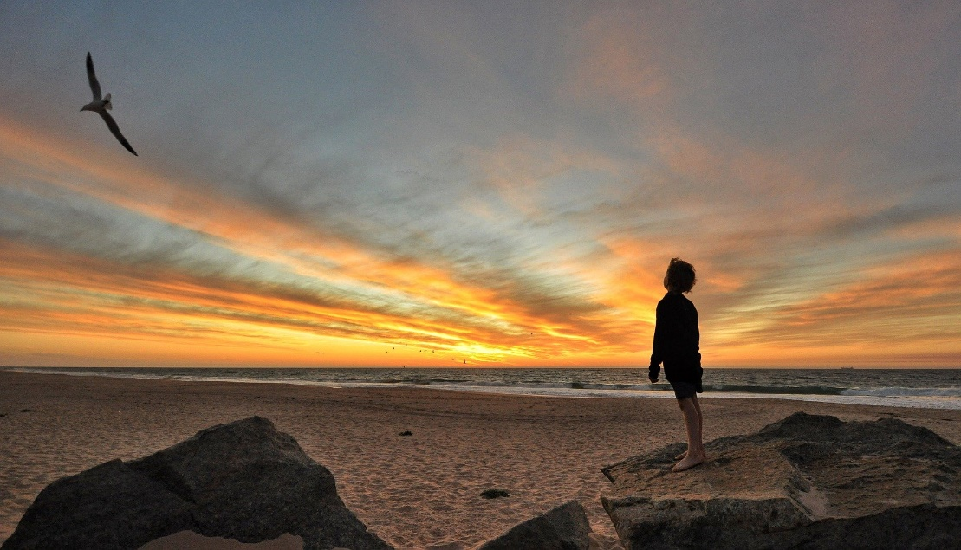

**In der Ruhe angekommen**

Liebe Schülerinnen und Schüler, liebe Eltern, liebe Kolleg\*innen,

nicht jeder genießt die schulfreie Zeit. Die Ängste vor dem Virus und den kommenden Folgen für die Wirtschaft führen zu Sorgen und Stress. In Stress- und Konflikt-situationen erst einmal ruhig werden, heißt achtsam sein. Aus der Ruhe heraus gravierende Veränderungen und Verschlechterungen annehmen lernen, damit wir den Frieden nicht verlieren. Gemeinsam neue Probleme und Situationen bewältigen. Ruhig werden und in der Stille Kraft schöpfen, kann man jeden Tag üben und erlernen. Aus der Ruhe heraus achtsam Gespräche führen, Dinge annehmen und Probleme lösen. Wie kann das gelingen, was und wer gibt mir Kraft? Das folgende Material bietet eine kleine Auswahl an erprobten Achtsamkeitsübungen mit verschiedenen Zugängen und eignet sich auch als Auszeitübungen für die Schulpläne in der schulfreien Zeit.

Achtsam mit sich und den anderen sein, kann bedeuten:

* alleine und gemeinsam ruhig werden
* mit neuen Situationen gut umgehen
* nach einem Streit miteinander sprechen
* Trost und Hoffnung finden

Folgende Material-Impulse dienen dazu:

* In der Stille ankommen und ruhig werden:

Was hilft mir dabei?

* Ängste, Sorgen und Probleme benennen und abgeben
* Danken
* Trost und Frieden finden
* Wie kann ich zum Frieden in meiner Familie beitragen?
* Meine Tagesnotizen
* Meine Meinung zu Corona-Aktionen

Da ich evangelische Religionslehrerin bin, orientieren sich manche Übungen am jüdisch-christlichen Weltbild. Du entscheidest / Sie entscheiden, welche ausprobiert werden. In manchen Orten läuten jetzt zu einer bestimmten Uhrzeit die Kirchenglocken. Sie erinnern daran, alleine oder gemeinsam zu beten.

**Jesus sagt: In der Welt habt ihr Angst; aber seid getrost, ich habe die Welt überwunden.**

**Johannes 16, 33b**

Herzliche Grüße und Gottes Segen,

eure und Ihre

*Susanne Gärtner*

**In der Ruhe angekommen**

*Eine Übung für jeden Tag*

Ich suche mir einen ruhigen Platz.

Mein Handy ist aus. Der Computer ist aus.

Alles ist abgeschaltet.

Ich setze mich hin. Meine Füße berühren den Boden.

Meine Arme und Hände sind ruhig.

Ich öffne meine Hände.

Ich schließe meine Augen oder suche mir einen Ruhepunkt.

Ich atme ein. Ich atme aus.

Ich atme ein. Ich atme aus.

Ich werde ruhig.

Laute Gedanken kommen.

Ich halte sie nicht fest. Sie dürfen wieder gehen.

Bilder kommen.

Ich halte sie nicht fest. Sie dürfen wieder gehen.

Worte kommen.

Ich halte sie nicht fest. Sie dürfen wieder gehen.

Ich atme ein. Ich atme aus.

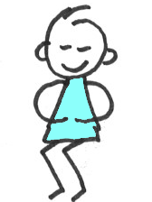

Ich atme ein. Ich lebe.

Ich genieße, dass ich lebe.

Ich bin in der Stille angekommen.

Ich genieße, dass es mich gibt.

Ich genieße, dass ich lebe.

Ich spüre den Atem, ich spüre das Leben.

Schön, dass es mich gibt.

Ich atme ein. Ich atme aus.

Ich spüre meinen Atem.

Ich spüre meine Hände.

Ich spüre den Boden unter meinen Füßen.

Ich öffne die Augen.

Da bin ich wieder an meinem Ruheplatz.

**In der Ruhe angekommen mit Stift und einem Blatt Papier …**

Ich suche mir einen ruhigen Platz. Mein Handy ist aus. Der Computer ist aus.

Ich setze mich hin. Meine Füße berühren den Boden.

Meine Arme und Hände sind ruhig.

Ich öffne meine Hände.

Ich schließe meine Augen oder suche mir einen Ruhepunkt.

Ich atme ein. Ich atme aus.

Ich atme ein. Ich atme aus.



Ich werde ruhig.

Laute Gedanken kommen.

Ich halte sie nicht fest. Ich schreibe sie auf ein Blatt.

Bilder kommen.

Ich halte sie nicht fest. Ich male sie auf ein Blatt.

Worte kommen.

Ich halte sie nicht fest. Ich schreibe sie auf ein Blatt.

Ich drehe das Blatt um. Das hat später Zeit.

Jetzt ist Ruhezeit.

Ich atme ein. Ich atme aus.

Ich atme ein. Ich lebe.

Ich genieße, dass ich lebe.

Ich bin in der Stille angekommen.

Ich genieße, dass es mich gibt.

Ich genieße, dass ich lebe.

Schön, dass es mich gibt.

Ich atme ein. Ich atme aus.

Ich spüre mein Leben.

Ich spüre meinen Atem.

Ich spüre meine Hände.

Ich spüre den Boden unter meinen Füßen.

Ich öffne die Augen.

Da bin ich wieder an meinem Ruheplatz.

**In der Ruhe angekommen mit Stift und einem Blatt Papier, …**

Habe ich das Blatt vergessen? Wie gut. Ich lege es in meine Schublade. Für später.

Habe ich das Blatt nicht vergessen? Was kann ich ablegen, was muss ich festhalten?

 Mit wem rede ich darüber?



Mit meinen Eltern?

Mit meinem Freund oder meiner Freundin? 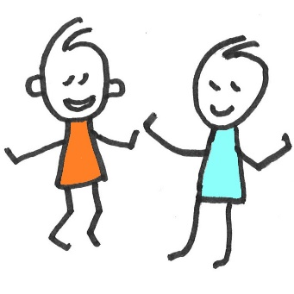

Mit jemand anderem: \_\_\_\_\_\_\_\_\_\_\_\_\_\_\_\_\_

Du kannst vielleicht mit keinem Menschen darüber reden, aber

mit **Gott**?!

**Meine Zeit steht in Gottes Händen**

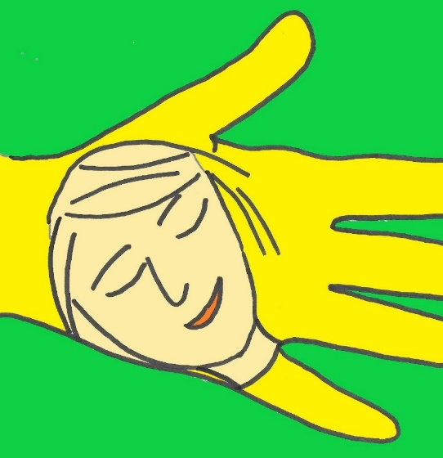

Alles, was auf Erden geschieht hat seine Zeit:

Krank sein hat seine Zeit,

gesund sein hat seine Zeit.

Schlechtes hat seine Zeit,

Gutes hat seine Zeit.

Getrennt sein hat seine Zeit,

zusammen sein hat seine Zeit.

Angst haben hat seine Zeit,

Mut haben hat seine Zeit.

Schweigen hat seine Zeit,

reden hat seine Zeit.

Klagen hat seine Zeit,

lachen hat seine Zeit.

Streit hat seine Zeit,

Frieden hat seine Zeit.

Der Mensch hat viele Sorgen, doch Gott hat alles gut gemacht.

Alles, was der Mensch essen, trinken und arbeiten kann,

verdankt er der Güte Gottes (nach Prediger 3).

**In der Ruhe angekommen - ich habe Zeit!**

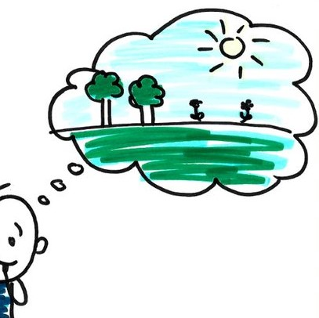

*Über was möchtest du nachdenken? Kreuze an!*

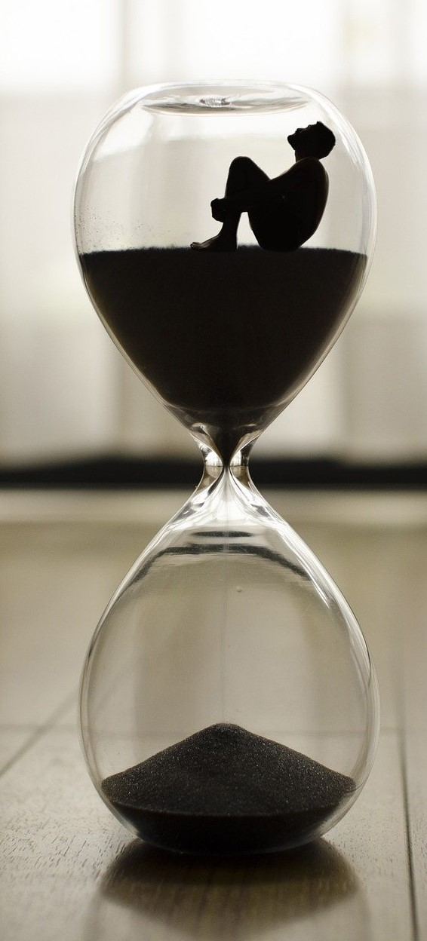

* Das macht mir Sorgen:
* Das macht mir Angst:
* Das hilft mir:
* Dafür danke ich:
* Darüber möchte ich mit \_\_\_\_\_\_\_\_\_\_\_\_\_\_\_\_\_ reden:
* Damit verbringe ich viel Zeit:
* Dafür nehme ich mir jetzt öfter Zeit:
* Wer hat Sorgen und braucht meine Hilfe?:

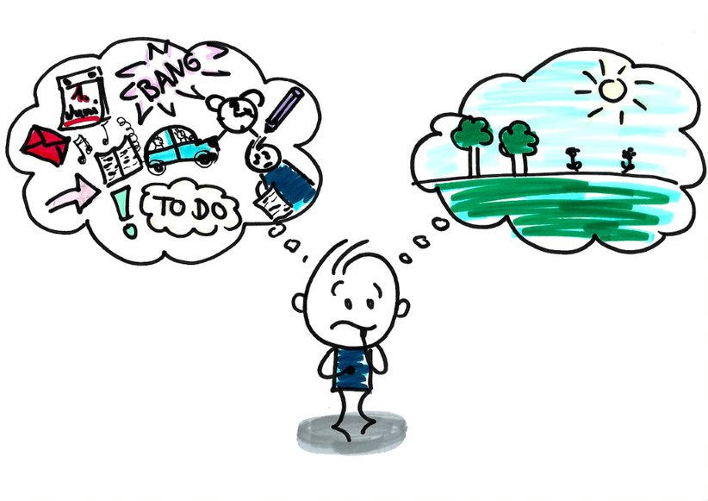

**In der Ruhe angekommen**

Ich lege ab, was heute nicht gut war…

…, handeln, schmecken, sehen, riechen, hören, spüren, …

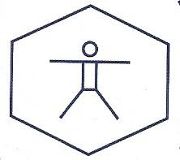

Ich bin dankbar für alles, was heute gut war, …

**Wenn der Friede verloren geht, …**

***Das muss sich ändern, damit wieder Friede regiert:***

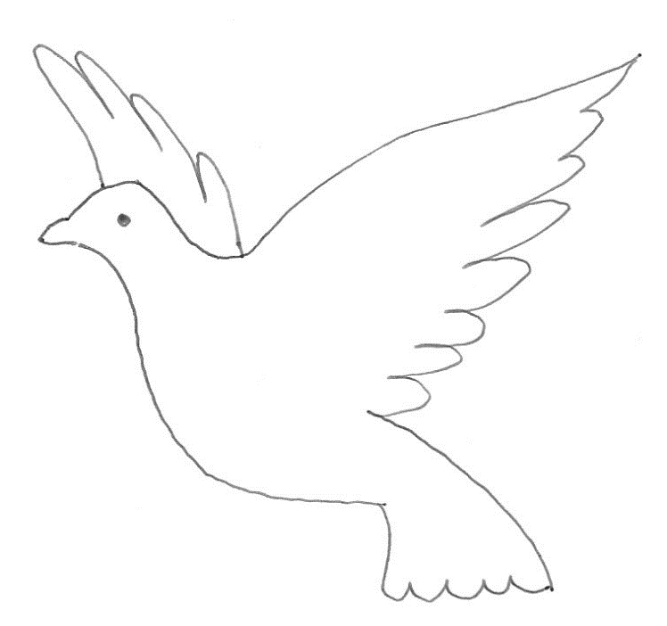

***Das ändere ich, damit der Friede zurückkehren kann:***

**Mit Bildern in der Ruhe ankommen**

Welches Bild gefällt dir?

Welches Bild hilft dir still und ruhig zu werden?

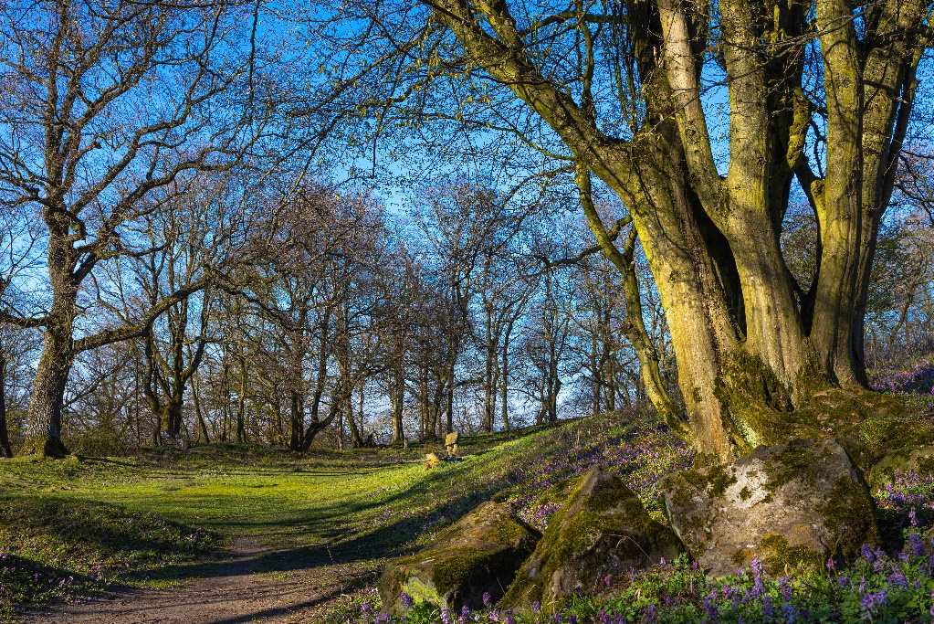

Foto: Peter Kristen



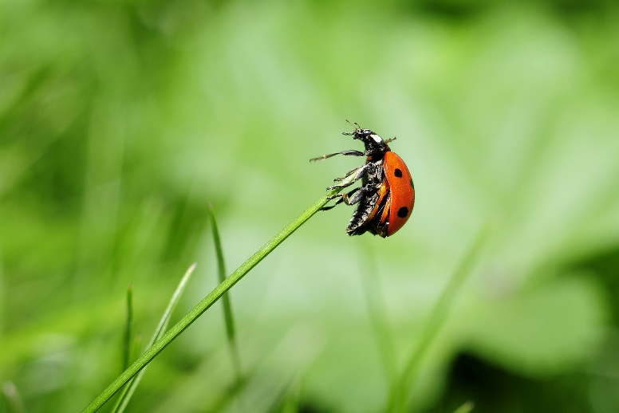

**Mit einem Bild in der Ruhe ankommen**



Foto: Peter Kristen

Stelle dir vor, du gehst diesen Weg entlang.

Was siehst du?

Was fühlst du?

Was hörst du?

Was denkst du?

Was tust du an diesem Ort?

Male eine Bild dazu!

*Was hilft dir still zu werden?*

*Wie hat dir diese Übung gefallen?*

**Mit einem Bild in der Ruhe ankommen**

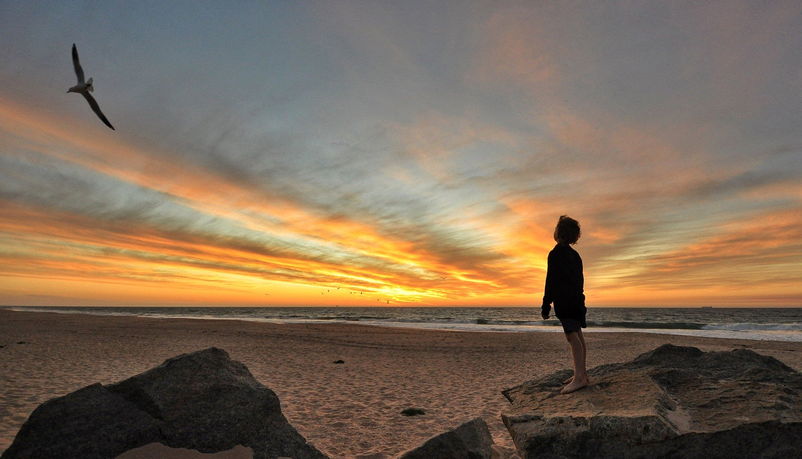

Wo und wann hast du schon einen schönen Sonnenuntergang gesehen?

Schließe die Augen und träume: 😊

Schau dir dieses Bild an:

Was siehst du?

Was fühlst du?

Was hörst du?

Was denkst du?

Was tust du an diesem Ort?

*Menschen suchen am Morgen oder am Abend Ruhe und Erholung.*

*Wo findest du Ruhe? Wer oder was gibt dir Ruhe?*

*Schreibe oder male!*

**Mit einem Bild in der Ruhe ankommen**

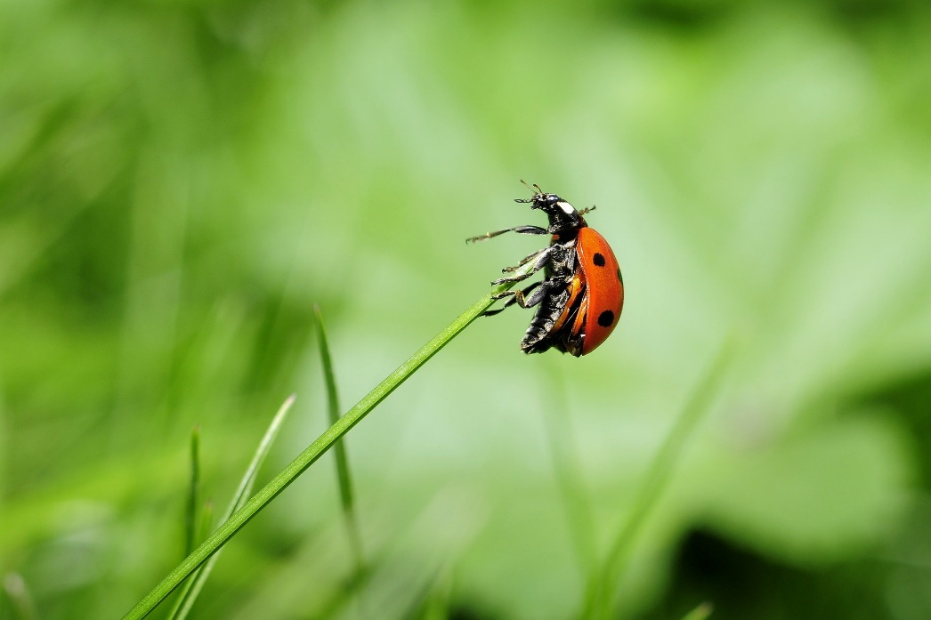

Schau dir dieses Bild an:

Hast du schon einmal die Punkte auf einem Marienkäfer gezählt?

*Entdecke kleine schöne Dinge.*

*Male schöne Dinge, die du sehen kannst.*

*Schreibe und male schöne Dinge, die du nicht sehen kannst.*

**Mit Bildern und Bibelversen in der Ruhe ankommen**

Welches Bild hilft dir still und ruhig zu werden?

Welcher Vers gibt dir Kraft?

|  |  |
| --- | --- |
| C:\Users\susanne.gaertner\AppData\Local\Microsoft\Windows\INetCache\Content.Word\Abstand Bank (1 von 1) (1).jpg  Foto: Peter Kristen  Meine Seele ist stille zu Gott, der mir hilft.  [Psalm 62:2](https://dailyverses.net/de/psalmen/62/2) | C:\Users\susanne.gaertner\AppData\Local\Microsoft\Windows\INetCache\Content.Word\sunset-4801688_1920.jpg  Ich danke dir dafür, dass ich wunderbar gemacht bin; wunderbar sind deine Werke; das erkennt meine Seele.  Psalm 139, 14 |
| C:\Users\susanne.gaertner\AppData\Local\Microsoft\Windows\INetCache\Content.Word\ladybug-796482_1920.jpg  Nun sind alle Haare von euch von Gott gezählt. So fürchtet euch nicht.  Nach Matthäus 10,30 | C:\Users\susanne.gaertner\AppData\Local\Microsoft\Windows\INetCache\Content.Word\Scan_20200224 (11).png C:\Users\susanne.gaertner\AppData\Local\Microsoft\Windows\INetCache\Content.Word\Scan_20200224 (11).png C:\Users\susanne.gaertner\AppData\Local\Microsoft\Windows\INetCache\Content.Word\Scan_20200224 (11).png  Denn er hat seinen Engeln befohlen, dass sie dich behüten auf allen deinen Wegen.  Psalm 91,11 |
| C:\Users\susanne.gaertner\AppData\Local\Microsoft\Windows\INetCache\Content.Word\Fischer auf Klippe.jpg  Foto: Peter Kristen  Fragt nach Gott und seiner Macht, sucht seine Nähe zu aller Zeit!  [1 Chronik 16:11](https://dailyverses.net/de/1-chronik/16/11/neu) | C:\Users\susanne.gaertner\AppData\Local\Microsoft\Windows\INetCache\Content.Word\Weide Sonne.jpg  Foto: Peter Kristen  Jesus sagt: Weil ich lebe, so sollt auch ihr leben!  Johannes 14,19 |

**In der Ruhe angekommen - Darauf kann ich nicht verzichten:**

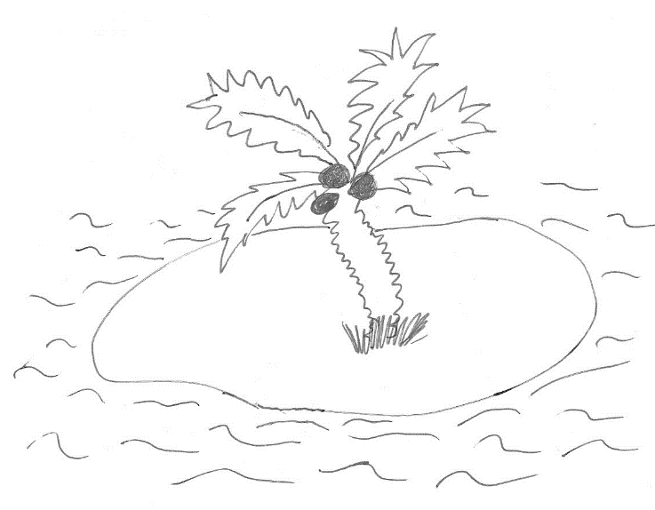

Was nimmst du mit auf eine einsame Insel?

*Schreibe oder male in den Koffer:*

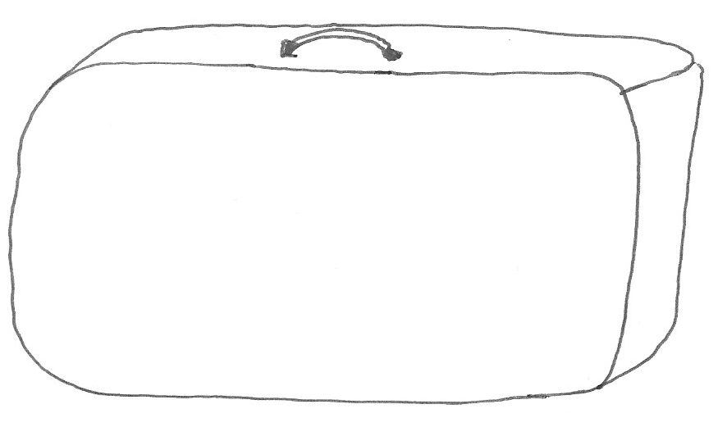

Das brauche ich immer:

|  |  |
| --- | --- |
| Dinge, die ich einkaufen kann: | Dinge, die ich nicht einkaufen kann: |
|  |  |

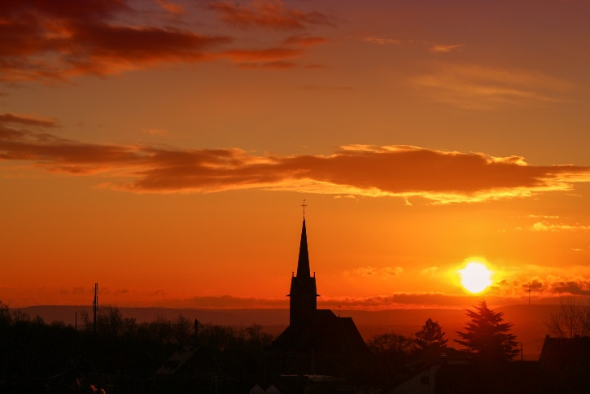 **Wenn die Glocken läuten, …**

**Für andere beten…** 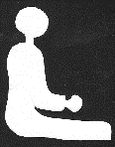

**Das sind meine Lieblingsmenschen:**

*(Male oder klebe ein Foto ein!)*

**Manche Menschen mag ich nicht so gerne…**

**Für diese Menschen bete ich, weil, …**

**Das schenke ich meinen Lieblingsmenschen:**

**Klagen und Trost finden:**

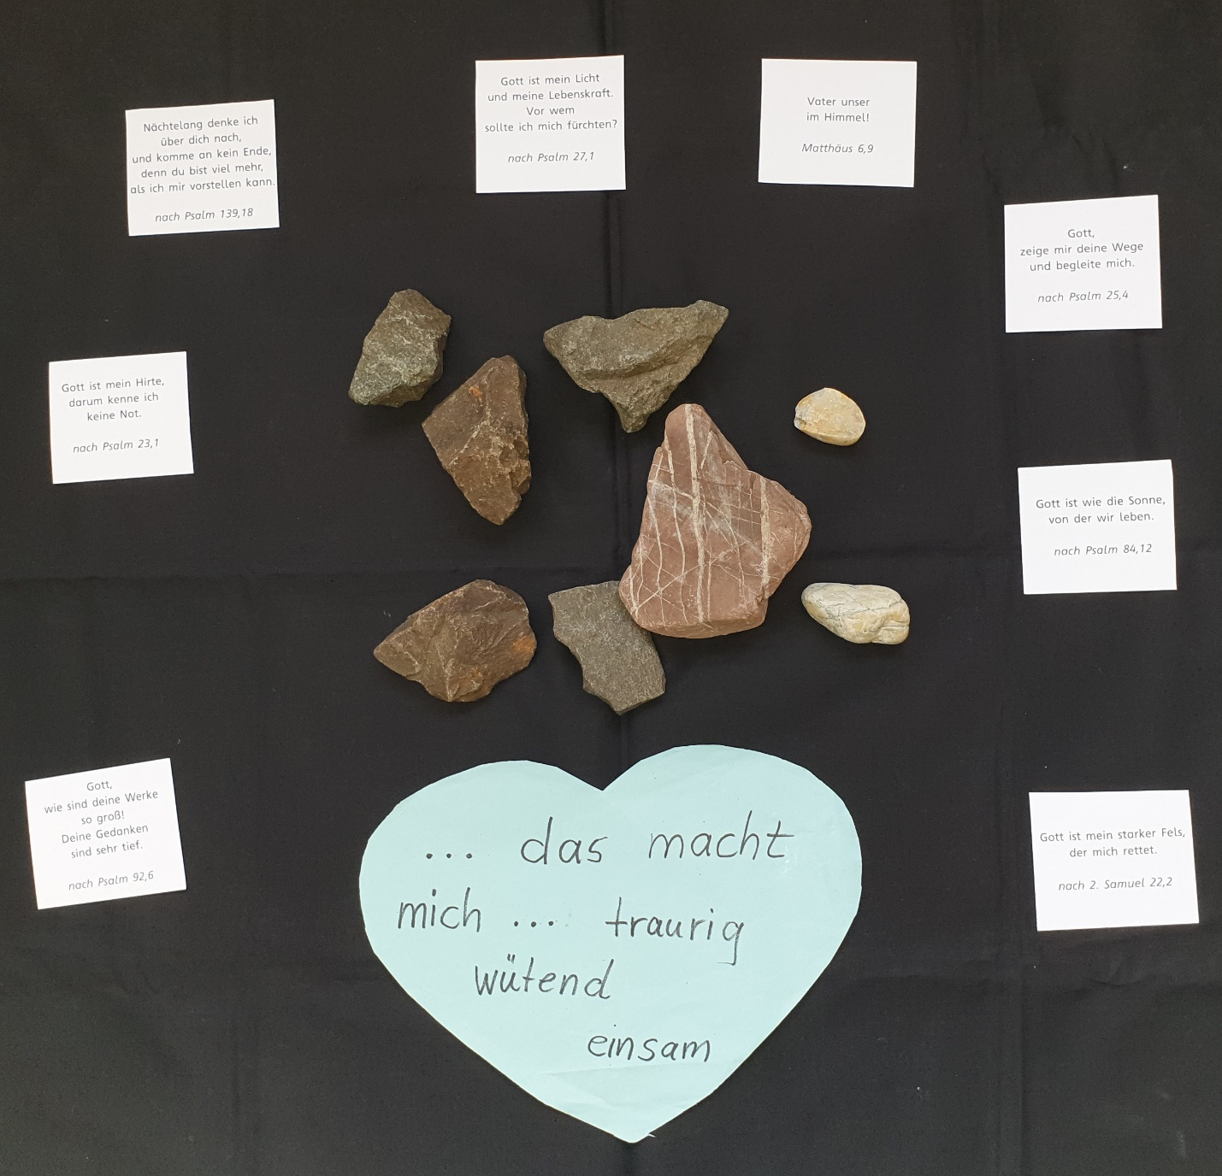



Suche dir einen großen oder kleinen Stein aus!

Was macht dein Herz schwer?

Sage Gott:

…, das macht mich traurig, … das macht mich einsam, … das macht mich wütend, …

Lege den Stein nach einer Weile ab und wähle einen Bibelvers, der dich tröstet.

***Klagen und Trost finden!***

**Das macht mich traurig, ...**

**wütend,…**

**einsam,…**

**Dieser Vers gibt mir Trost:**

**Station 5 Gottkontakt:**

**In der Stille angekommen**



In der Stille angekommen,  
werd ich ruhig zum Gebet.  
Große Worte sind nicht nötig,  
denn Gott weiß ja, wie's mir geht.

Refrain:  
Danken und loben, bitten und flehn.   
Zeit mit Gott verbringen.  
Die Welt mit offnen Augen sehn.  
Reden, hören, fragen, verstehn.  
Zeit mit Gott verbringen.  
Die Welt mit seinen Augen sehn.   
   
In der Stille angekommen,  
leg ich meine Masken ab.  
Und ich sage Gott ganz ehrlich,  
was ich auf dem Herzen hab.   
  
In der Stille angekommen,  
schrei ich meine Angst heraus.  
Was mich quält und mir den Mut nimmt,  
all das schütt ich vor Gott aus.  
  
In der Stille angekommen,  
nehm ich dankbar, was er gibt.   
Ich darf zu ihm "Vater“ sagen,  
weil er mich unendlich liebt.









<https://www.youtube.com/watch?v=LEHF0vdDIEo>

**Meine Tagesnotizen:**

**Male oder schreibe, was ist dir Schönes passiert?**

**Was hast du Neues und Wertvolles entdeckt?**

**Wo und wie hast du Gott gespürt?**

|  |  |
| --- | --- |
| **So** |  |
| **Mo** |  |
| **Di** |  |
| **Mi** |  |
| **Do** |  |
| **Fr** |  |
| **Sa** |  |

**Keine Kontakte! 2 Meter Abstand!**

* **Was schafft Nähe? Wie pflege ich Kontakte?**
* **Welche Corona-Aktionen gefallen dir? Welche gefallen dir nicht?   
  Kreuze an!**
* **Um 21:00 Uhr für Ärzt\*innen, Krankenpflegekräfte, Verkäufer\*innen usw. klatschen.**
* **Großeltern schützen, wir besuchen sie nicht.**
* **Ganz altmodisch einen Brief für jemanden schreiben, der kein Laptop oder Handy hat**
* **Beim Glockenläuten mit Freunden oder der Familie beten.**
* **Da ist viel Streit. Es ist zu eng.**
* **Mama und Papa müssen viel Arbeiten.**
* **Die Lernpläne von der Schule sind gut. Die Lehrer\*innen kümmern sich.**
* **So viele Aufgaben, ich verstehe sie nicht.**
* **Zeit haben, um über das Leben nachzudenken. Darüber, was wirklich wichtig ist.**
* **Corona-Musikhits im Radio**
* **Hamsterkäufe**
* **Essbare Toilettenpapiertorten**
* **Zeit haben zum Bibel lesen und beten**
* **Zeit haben für die Familie**
* **Geschwistern und Freunde bei den Hausaufgaben unterstützen.**
* **Den arbeitenden oder müden Eltern im Haushalt helfen.**
* ***Finde weitere gute und schlechte Aktionen:***

***Corona-Krise***

***Was siehst du? Welche Gedanken kommen dir?***



*Foto: Peter Kristen*

***Was ärgert dich? Was bereitet dir Sorgen?***

***Alle eure Sorge werft auf Gott; denn er sorgt für euch.***

1. ***Petrus 5***

***Corona-Krise***

***Was siehst du? Welche Gedanken kommen dir?***

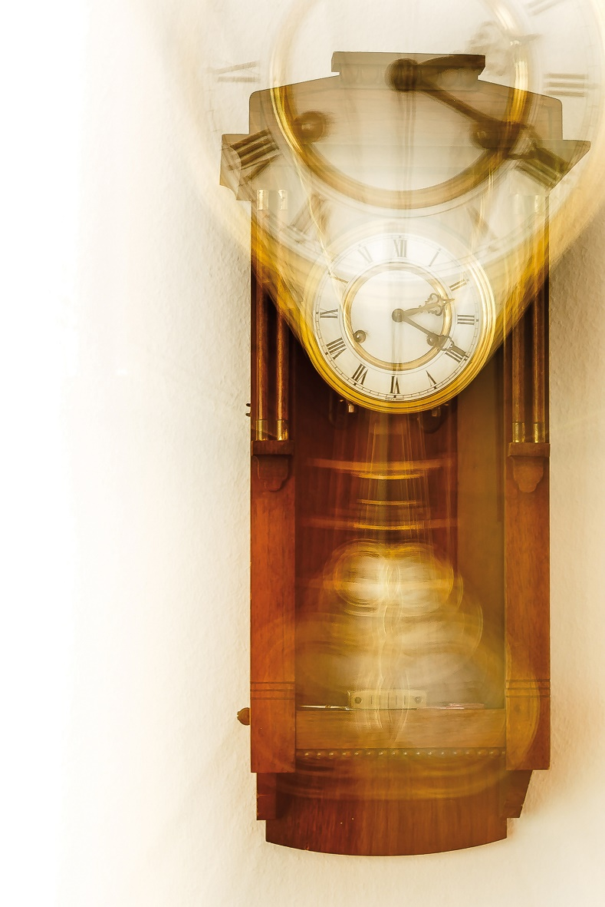

*Foto: Peter Kristen*

***Vergeht die Zeit schnell? Vergeht sie viel zu langsam?***

***Wie verbringst du deine Zeit?***

***Meine Zeit steht in deinen Händen,***

***nun kann ich ruhig sein,***

***ruhig sein in dir.***

***Du gibst Geborgenheit, du kannst alles wenden,***

***gib mir ein festes Herz, mach es fest in dir.***

***Peter Strauch***